Приложение № 1
к решению Думы городского округа муниципального образования «город Саянск»
от 18.09.2015 №61-67-15-68

Карта градостроительного зонирования

Ж-2. Зоны застройки индивидуальными жилыми домами

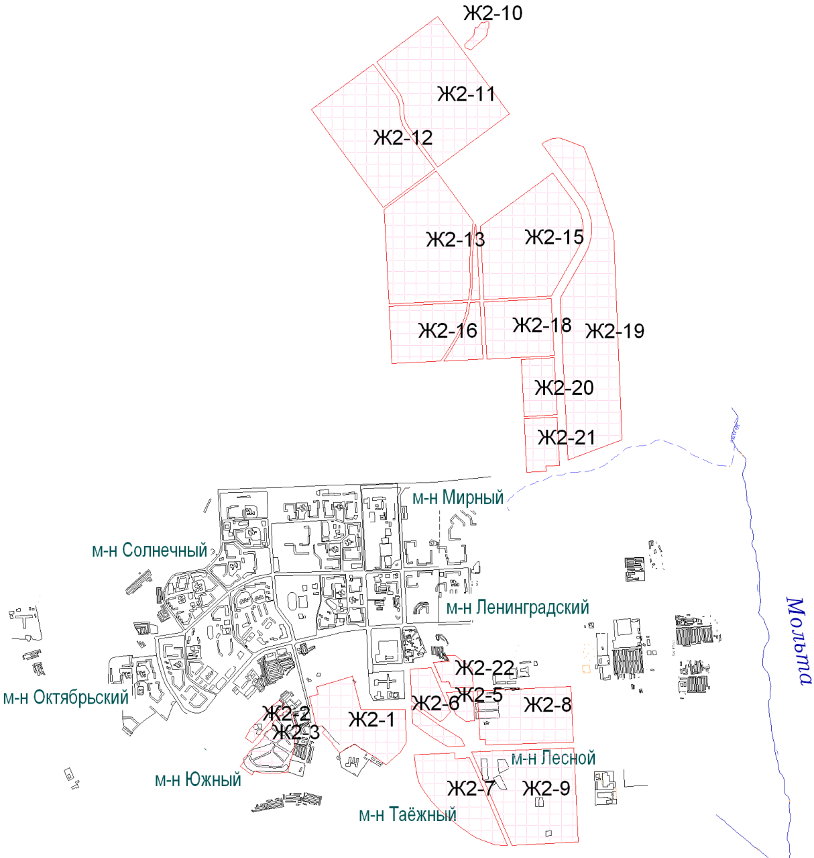

Мэр городского округа

Муниципального образования

«город Саянск» О.В. Боровский

Исп. Панкина А.С.
Тел. 8(39553)56166

Приложение № 2
к решению Думы городского округа муниципального образования «город Саянск»
от 18.09.2015 №61-67-15-68

Карта градостроительного зонирования

Ж-3. Зоны застройки малоэтажными жилыми домами

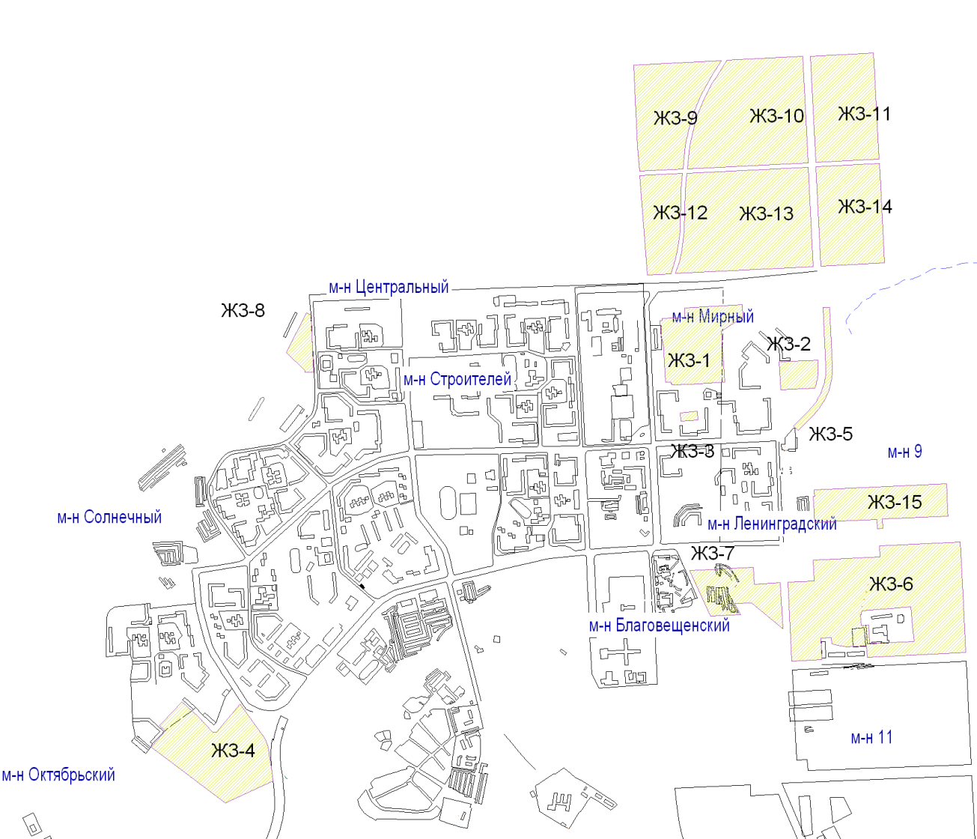

Мэр городского округа

Муниципального образования

«город Саянск» О.В. Боровский

Исп. Панкина А.С.
Тел. 8(39553)56166
Приложение № 3
к решению Думы городского округа муниципального образования «город Саянск»
от 18.09.2015 №61-67-15-68

Карта градостроительного зонирования

Ж-4. Зоны садоводств и дачных участков

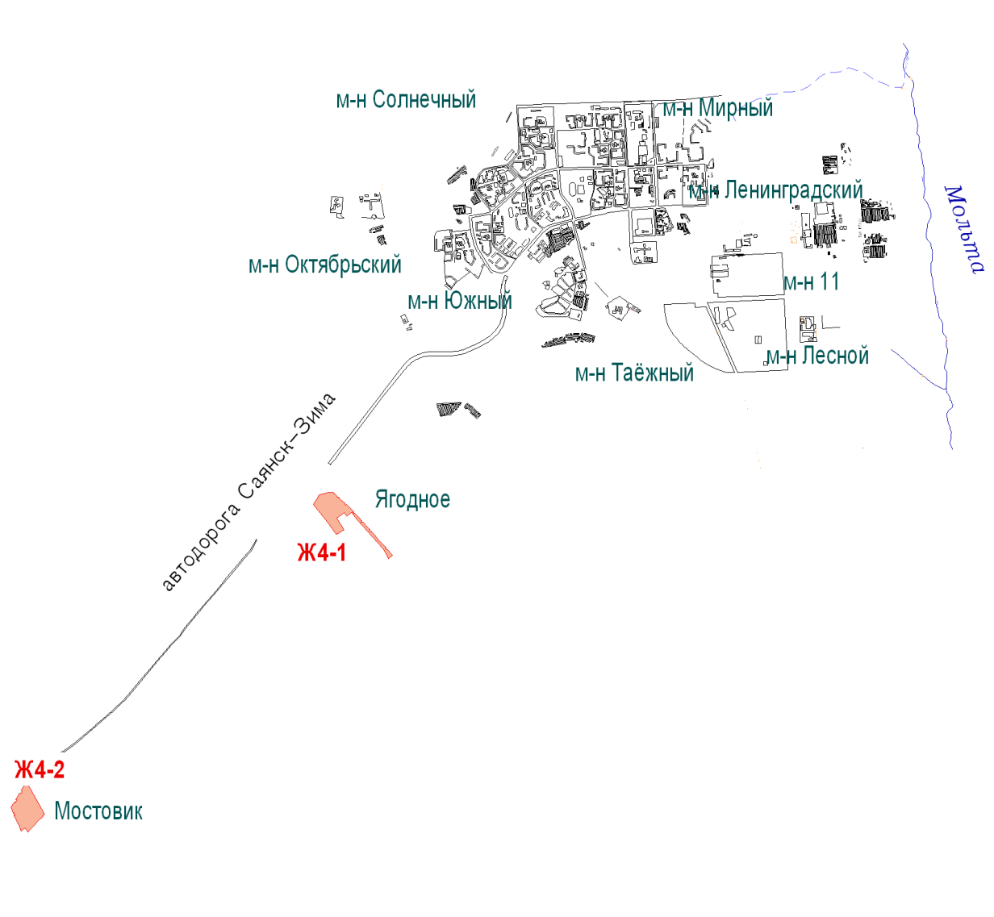

Мэр городского округа

Муниципального образования

«город Саянск» О.В. Боровский

Исп. Панкина А.С.
Тел. 8(39553)56166

Приложение № 4
к решению Думы городского округа муниципального образования «город Саянск»
от 18.09.2015 №61-67-15-68

Карта градостроительного зонирования

Ж-5. Зона перспективного развития жилой застройки

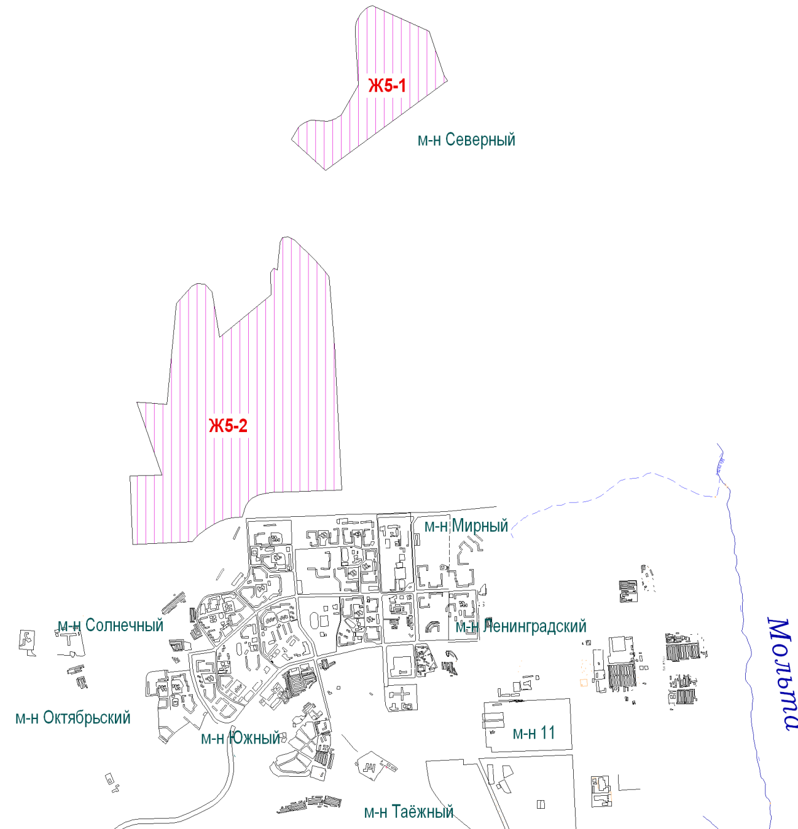

Мэр городского округа

Муниципального образования

«город Саянск» О.В. Боровский

Исп. Панкина А.С.
Тел. 8(39553)56166

Приложение № 5
к решению Думы городского округа муниципального образования «город Саянск»
от 18.09.2015 №61-67-15-68

Карта градостроительного зонирования

Ж-6. Зоны малоэтажных и индивидуальных жилых домов

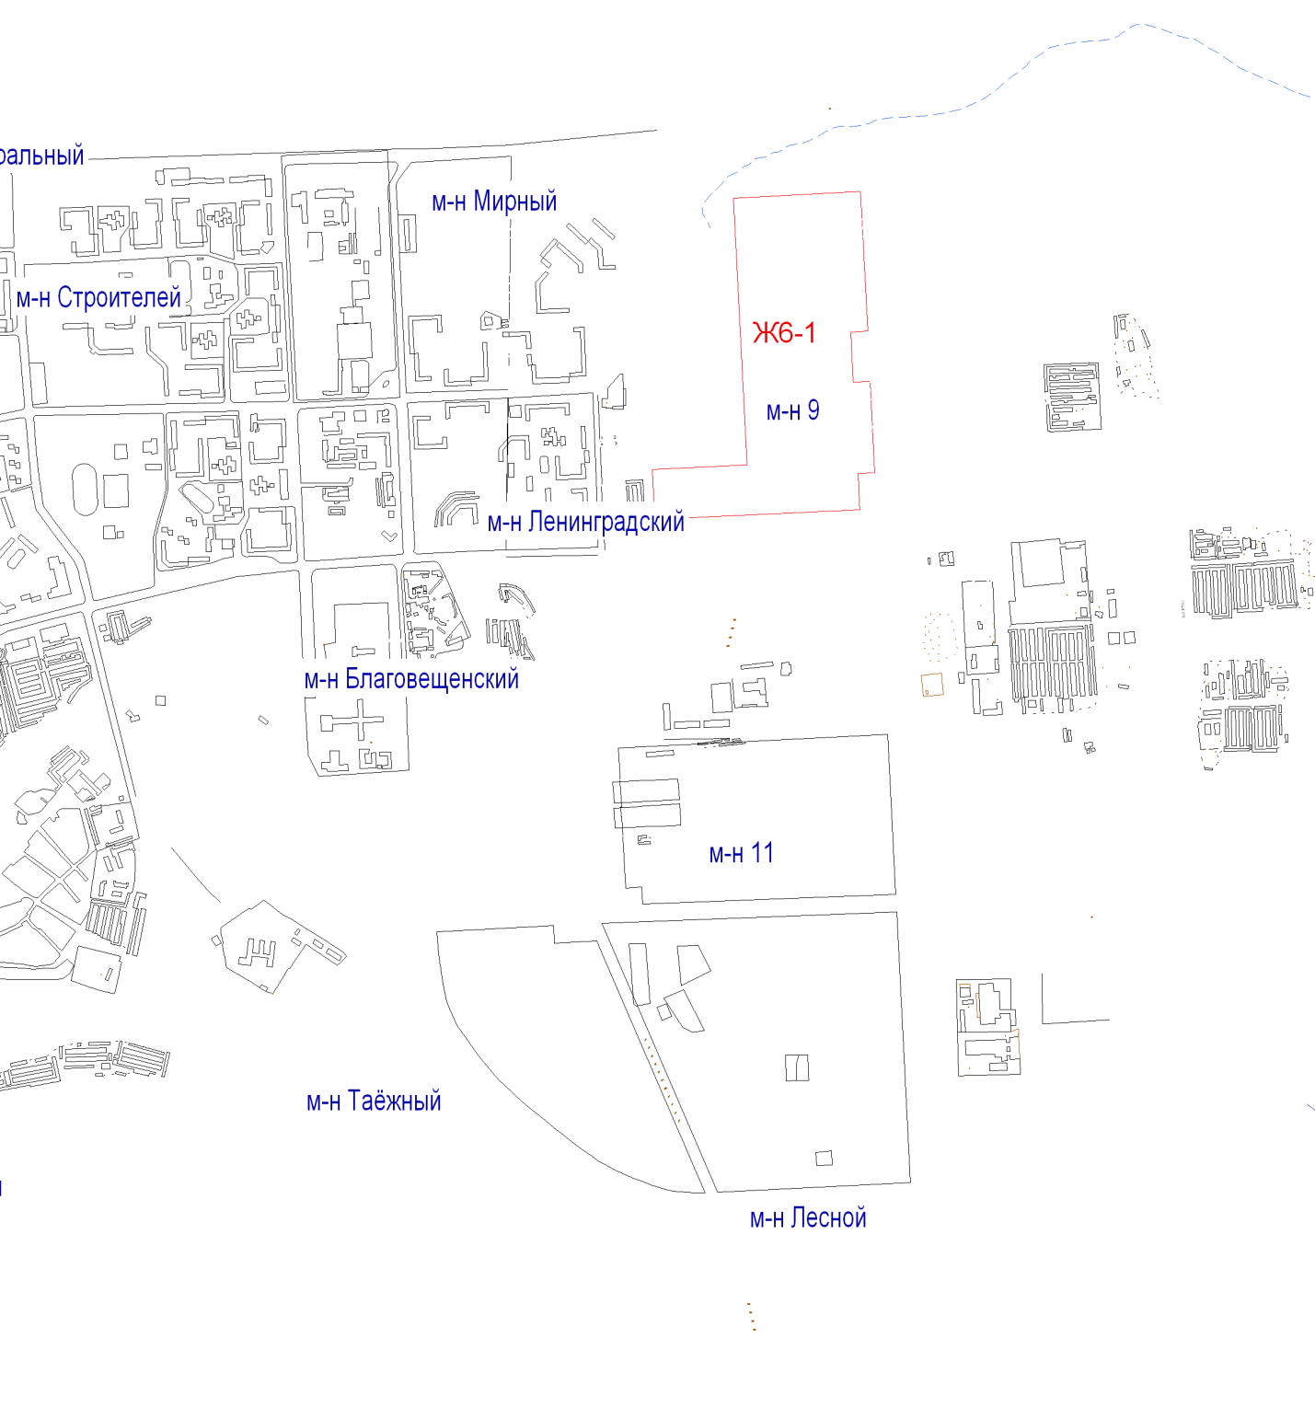

Мэр городского округа

Муниципального образования

«город Саянск» О.В. Боровский

Исп. Панкина А.С.
Тел. 8(39553)56166

